Chi bộ Cục Thi hành án dân sự tỉnh
tổ chức Hội nghị sơ kết giữa nhiệm kỳ 2020-2025

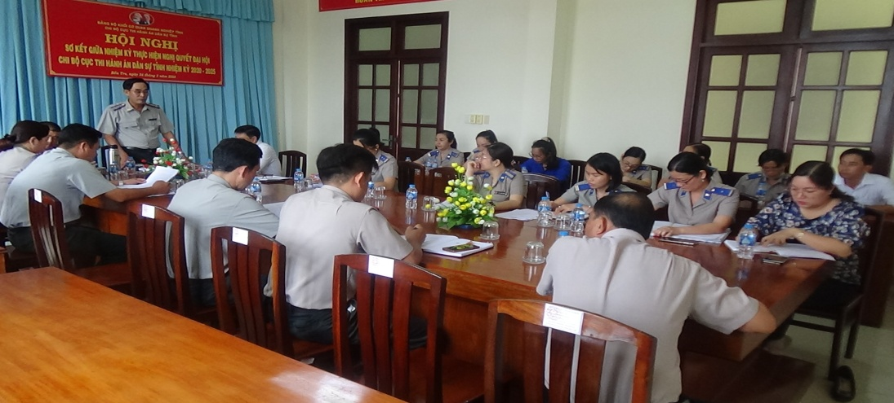
Căn cứ Nghị quyết Đại hội Chi bộ Cục Thi hành án dân sự tỉnh nhiệm kỳ 2020-2025 . Nhằm đánh giá những kết quả đã đạt được trong nửa nhiệm kỳ đầu và đề ra phương hướng, nhiệm vụ thực hiện trong nửa nhiệm kỳ còn lại. Thực hiện Kế hoạch số 103-KH/ĐUK ngày 09 tháng 11 năm 2022 của Đảng bộ khối Cơ quan - Doanh nghiệp tỉnh về việc tổ chức sơ kết giữa nhiệm kỳ thực hiện Nghị quyết đại hội đại biểu Đảng bộ khối Cơ quan - Doanh nghiệp tỉnh lần thứ XIII và Nghị quyết đại hội Đảng cấp cơ sở nhiệm kỳ 2020 – 2025. Ngày 24 tháng 3 năm 2023, Chi bộ Cục Thi hành án dân sự tỉnh tiến hành tổ chức Hội nghị sơ kết giữa nhiệm kỳ. Tham dự Hội nghị có toàn thể đảng viên trong chi bộ, đồng chí Trần Văn Hiệp, Trưởng Ban Tổ chức Đảng ủy Khối cơ quan-Doanh nghiệp tỉnh dự và phát biểu chỉ đạo.
Nữa nhiệm kỳ qua, Chi ủy luôn quan tâm tập trung triển khai, phổ biến các chủ trương, Nghị quyết của Đảng, pháp luật của Nhà nước, triển khai, quán triệt Nghị quyết Đại hội đại biểu toàn quốc lần thứ XIII của Đảng, Nghị quyết Đại hội Đảng bộ tỉnh lần thứ XI và nghị quyết Đại hội Chi bộ Cục Thi hành án dân sự nhiệm kỳ 2020 - 2025. Đăng ký và thực hiện nghiêm túc Chỉ thị số 05-CT/TW của Bộ Chính trị về đẩy mạnh học tập và làm theo tư tưởng, đạo đức, phong cách Hồ Chí Minh, gắn với cam kết không có biểu hiện suy thoái về tư tưởng chính trị, đạo đức, lối sống “tự diễn biến”, “tự chuyển hóa” theo Nghị quyết Trung ương 4 khóa XIII; từng cán bộ, đảng viên và người lao động gương mẫu, thực hiện tốt nhiệm vụ, phấn đấu xây dựng Chi bộ trong sạch, vững mạnh. Chi bộ phân công đảng viên, công chức và người lao động tham dự các lớp tập huấn do Tỉnh ủy, Đảng bộ khối Cơ quan - Doanh nghiệp tỉnh, Chi bộ Cục Thi hành án dân sự tổ chức, sau khi học 100% cán bộ, đảng viên viết thu hoạch. Chi ủy chủ động xây dựng, triển khai thực hiện các chương trình hành động thực hiện Nghị quyết và sơ tổng kết đúng quy định, hàng năm các chỉ tiêu đều đạt.
Lãnh đạo các đoàn thể và chính quyền thực hiện tốt chế độ, chính sách, tâm tư nguyện vọng và những vướng mắc của cán bộ, đảng viên, người lao động một cách hài hòa, hợp lý và kịp thời. Đến nay, Chi bộ không có biểu hiện tư tưởng “tự diễn biến” “tự chuyển hóa”. Đảng viên, công chức, người lao động ổn định tư tưởng, an tâm công tác, có phẩm chất đạo đức tốt, gương mẫu. Các chỉ tiêu nhiệm kỳ 2020 - 2025 đã triển khai thực hiện đạt kết quả tốt, kết nạp đảng viên 02/02 chỉ tiêu, tuyên truyền học tập nghị quyết đạt 100%; kiểm tra giám sát hàng năm đạt 100%/100% chỉ tiêu; thực hiện nhiệm vụ thi hành án dân sự hàng năm đạt chỉ tiêu Quốc hội, Bộ Tư pháp giao. Kết quả đánh giá chất lượng Chi bộ năm 2021 Hoàn thành xuất sắc nhiệm vụ; năm 2020 và năm 2022 được công nhận Hoàn thành tốt nhiệm vụ. Kết quả đánh giá chất lượng đảng viên hàng năm đạt trên 90% hoàn thành tốt nhiệm vụ, còn lại hoàn thành Xuất sắc nhiệm vụ.
Để khắc phục các hạn chế nữa nhiệm kỳ qua, Chi bộ thống nhất các giải pháp thực hiện trong thời gian tới như: Tiếp tục đổi mới công tác tuyên truyền Chỉ thị, Nghị quyết thật sự sinh động, hấp dẫn;Tăng cường công tác giáo dục chính trị, tư tưởng, nâng cao nhận thức cho cán bộ, đảng viên; Tăng cường công tác chỉ đạo, kiểm tra, giám sát các tổ đảng và đảng viên. Tập trung nâng cao chất lượng sinh hoạt cấp ủy, sinh hoạt Chi bộ, phát huy dân chủ trong sinh hoạt Đảng; Nâng cao hiệu quả của công tác kiểm tra, giám sát và thi hành kỷ luật đảng.
Phát biểu chỉ đạo tại Hội nghị, đồng chí Trần Văn Hiệp, Trưởng Ban Tổ chức Đảng ủy Khối cơ quan-Doanh nghiệp tỉnh đánh giá cao công tác chuẩn bị cho Hội nghị của Chi ủy, đại biểu dự tham dự có ý kiến tham luận cụ thể, rỏ ràng về các chỉ tiêu nhiệm vụ, giải pháp của đơn vị và yêu cầu Chi ủy tiếp thu các ý kiến và hoàn chỉnh lại các Văn kiện, báo cáo về Đảng ủy Khối cơ quan-Doanh nghiệp tỉnh theo dõi chỉ đạo./.
Phạm Tấn Khánh-Cục THADS tỉnh

